【圣利无极限二绝杀主力】战法
圣利无极限终极版，引导无限胜利
- 图片分析：
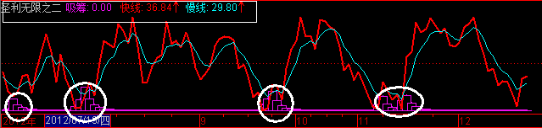
【圣利无限2】的作用：
抄底狂牛的最重要作用，在于同步确认买卖点的有效性。也就是说：【圣利无限1】-抄底狂牛 +【圣利无限2】-绝杀主力=80%成功确认买点+85%成功确认卖点！
使用说明：
①当快线上穿慢线（红线上穿蓝线）形成金叉，买入小信号发出，值得关注！
②吸筹参数出现，最高处相对于股价往往是区域底部，再次发出买入信号，关注度需要加倍！
凡是符合①+②模式，也就是两个条件全部满足，同时出现，快慢线指标可以说几乎完美出击一个买点！如果之前红白脸指标也出击买点的话，无疑是增大了买点确立的成功率！
以上是【圣利无限2】-绝杀主力的使用方法，基本内容可以定义为买点确立指标。

- 案例分析：
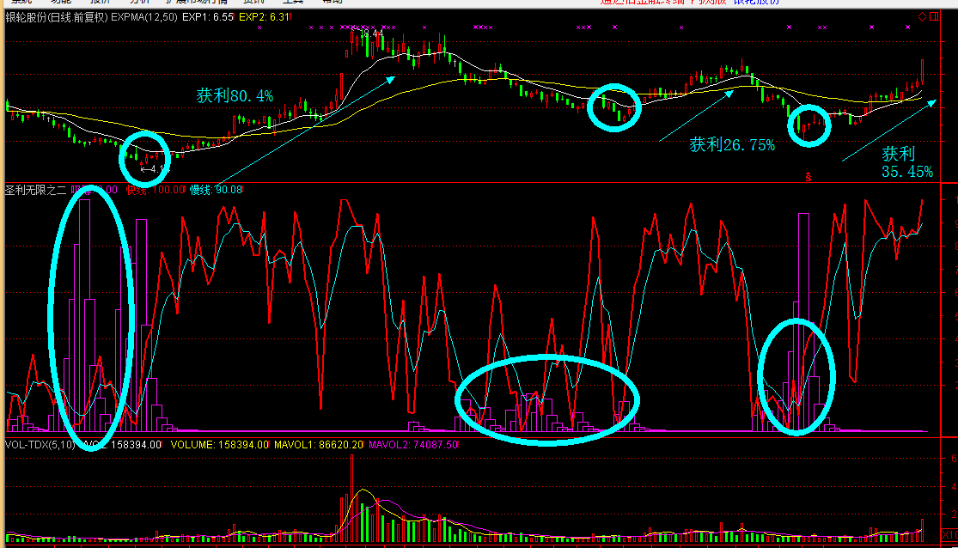
- 案例分析二
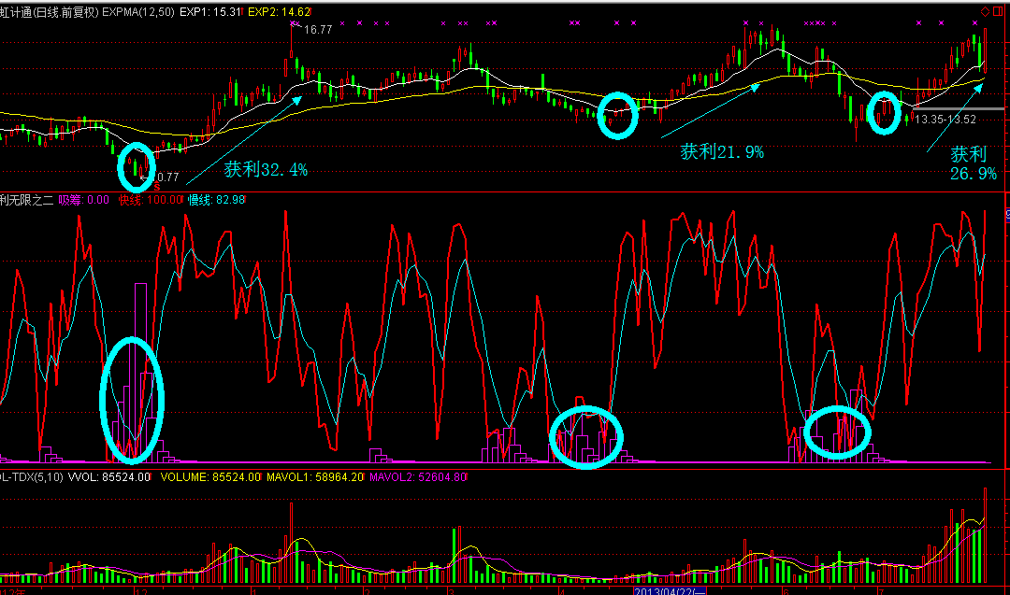

股市是中国经济的晴雨表，是一个资金推动，正常导致的市场，如果没有资金的推动，个股很难爆发性上涨。
大家都知道只要能够跟上主力的节奏，就可以赚到钱，那么，值得思考的是，如果主力能让你轻易的发现他的行为你觉得主力该去赚谁的钱？
另通过对个股的换手率、成交量、筹码分析可以直接判断主力的行为，主力行为分为吸、拉、派、落，只要是跟上主力吸筹的区域，后期个股就一定会出现爆发性的上涨，就等于你跟上了主力的节奏；当你把换手率、成交量、筹码分布学会了，那么你就可以识破主力的行为了，下周我会每天教大家一招，帮你从选股、选时、仓位上入手，只有不断的取长补短，稳健获利才有保障。

